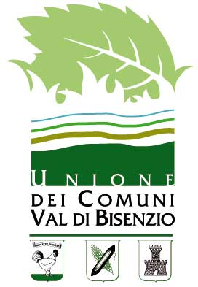 | Unione dei Comuni della Val di Bisenzio  Comuni di Vernio - Cantagallo - Vaiano
Assolvimento imposta di bollo.
(Da inserire nella documentazione amministrativa)
L’Operatore Economico ___________________________________________________________
(denominazione/ragione sociale completa dell’Impresa)
con sede legale in ___________________________________________________ Prov. _____________
Via/P.zza ________________________________________________________ n. _______________
rappresentato dal/la sig./ra ___________________________________________________________
nato/a a ____________________________________________ Prov. _______ il ____/____/_______
in qualità di:
❏ Titolare (in caso di ditta individuale) ❏ Legale Rappresentante ❏ Procuratore (come da procura agli atti)
partecipante all’asta pubblica del giorno 00/00/2025

assolve quanto previsto per l’imposta di bollo di cui all’articolo 15 del DPR 642/1972, con le seguenti marche da bollo:

Domanda di partecipazione |  | Offerta

